INFORME DE FISCALIZACIÓN

Dfz-2014-272-XI-nC-IA

Fecha de inspección | Proyecto | Titular
11 de Junio de 2014 | Estación Coyhaique l | Ministerio del Medio Ambiente
12 de Junio de 2014 | Estación Coyhaique ll | Ministerio del Medio Ambiente
Tipo de establecimiento |  | R.U.T.
Estación de Calidad del Aire |  | 61.979.930-5

INTRODUCCIÓN
El presente informe, considera las observaciones levantadas en la actividad de fiscalización de las normas de calidad del aire, efectuada los días 11 y 12 de junio de 2014, a las estaciones de monitoreo de calidad del aire denominadas Coyhaique l y Coyhaique ll, pertenecientes a la red de SIVICA del Ministerio del Medio Ambiente. Además, se da cuenta de la revisión y examen de los antecedentes reportados por la SEREMI de Medio Ambiente de la región de Aysén, en el mes de enero de 2014 y formalizados mediante el oficio N° 144451 del 17 de noviembre de 2014. Las normas sujetas a fiscalización se detallan a continuación:
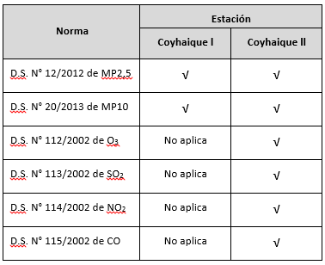

Estación Coyhaique l

RESUMEN ANTECEDENTES INSPECCIÓN
Norma asociada | Obligación | Observaciones | Documento Asociado
D.S. N° 12/2011 del Ministerio del Medio Ambiente  Y  D.S. N° 20/2013, modificado por el D.S. N° 57/2014, del Ministerio del medio Ambiente | Resolución N° 106/2013 de la Superintendencia del Medio Ambiente.  Artículo primero N° 6. Distancia del cabezal respecto a obstrucciones espaciales. La distancia del cabezal respecto a obstrucciones espaciales debe ser mayor a 2 metros para muros u obstáculos verticales; y debe mantener una distancia en la horizontal de, a lo menos, 2 veces la diferencia de altura entre la toma de muestra y la altura máxima de un obstáculo. El flujo de aire no debe tener obstrucciones a lo menos en un arco de 270°. La distancia debe ser mayor a 20 metros de la línea de goteo de un grupo de árboles. | Las distancias del cabezal respecto a obstrucciones espaciales verificadas en terreno no se condicen con lo informado en la ficha de antecedentes para calificar EMRP para MP2,5 solicitada por el titular. | Observación realizada en el Acta de inspección Ambiental del día 11/06/2014.
D.S. N° 12/2011 del Ministerio del Medio Ambiente  Y  D.S. N° 20/2013, modificado por el D.S. N° 57/2014, del Ministerio del medio Ambiente | Resolución N° 106/2013 de la Superintendencia del Medio Ambiente.  Artículo primero N° 5. Distancia horizontal del cabezal respecto a otros cabezales de otros equipos.  La distancia horizontal del cabezal respecto a otros cabezales de otros equipos deberá ser mayor a 1 metro respecto a toma de muestras de gases a alturas similares, y mayor a 2 metros respecto a cabezales de equipos de alto volumen. | En la inspección se verifica que la distancia entre el cabezal de MP2,5 y MP10, ambos de bajo volumen, corresponde a 1,84 m, la distancia se debe corregir respecto de lo informado en la ficha de antecedentes para calificar EMRPMP2,5. | Observación realizada en el Acta de inspección Ambiental del día 11/06/2014
D.S. N° 12/2011 del Ministerio del Medio Ambiente  Y  D.S. N° 20/2013, modificado por el D.S. N° 57/2014, del Ministerio del medio Ambiente | Resolución N° 106/2013 de la Superintendencia del Medio Ambiente.  Artículo primero N° 1. Distancia del cabezal. La distancia del cabezal a las calles deberá ser mayor a 10 metros para calles internas de pueblos y localidades, mayor a 15 metros para avenidas o calles principales y mayor a 50 metros para autopistas urbanas y carreteras. | La estación Coyhaique l se encuentra a una distancia de 11,4 m de la calle en dirección NE, distancia menor a la establecida para el caso de calles principales. Considerando las características del flujo vehicular de la calle es posible concluir que el flujo vehicular al momento de la inspección no es una fuente que altere las mediciones de MP2,5, en inspecciones futuras de debe controlar este aspecto, en el caso de constatar algún cambio en el flujo vehicular de la calle . | Observación realizada en el Acta de inspección Ambiental del día 11/06/2014
D.S. N° 12/2011 del Ministerio del Medio Ambiente  Y  D.S. N° 20/2013, modificado por el D.S. N° 57/2014, del Ministerio del medio Ambiente | Decreto N° 61 /2008, modificado por D.S. N° 30/2009, del MINSAL:  Artículo décimo. A lo menos una vez al año debe realizarse un chequeo de señales de transmisión de los sistemas y subsistemas contenidos en las estaciones de monitoreo, corroborando la calidad de la señal de los equipos analizadores o sensores, con el sistema de almacenamiento de los datos. Para esto, se debe verificar la coincidencia de los valores de la señal generada (sea esta expresada en voltaje, corriente, frecuencia u otra) por el analizador o sensor y la señal que se recibe en la central de almacenamiento, sea esta un computador, datalogger o cualquier otro medio de almacenamiento de información. Tal verificación debe quedar registrada en el libro de vida del analizador o sensor. | En la inspección se realizó un chequeo de las señales entre el equipo, datalogger y pagina web, a continuación en la tabla se describen los resultados de la comparación:  De la tabla se observan diferencias entre el valor del equipo y el dato del datalogger para el contaminante de MP10. (Fotografía 1 y Fotografía 2). | Observación realizada en el Acta de inspección Ambiental del día 11/06/2014
  Fecha y Hora | Parámetro | Dato página  Web (SINCA) | Dato  Logger | Dato  Equipo
  20140611 14:00 | MP10 (µg/m³) | 68,11 | 67,6 | 62
  20140611 14:00 | MP2,5 (µg/m³) | 45,75 | 45,58 | 46
D.S. N° 12/2011 del Ministerio del Medio Ambiente  Y  D.S. N° 20/2013, modificado por el D.S. N° 57/2014, del Ministerio del medio Ambiente | Decreto N° 61 /2008, modificado por D.S. N° 30/2009, del MINSAL:  Artículo undécimo letra a). “Calibración de flujos y presiones en los analizadores de gases, muestreadores de material particulado y en los sistemas de calibración de gases, a lo menos una vez al año y cada vez que se realice una intervención mayor que implique desarme o reemplazo de partes de estos equipos, utilizando para tal efecto un patrón con certificación vigente. La exactitud máxima permitida entre el patrón y el equipo calibrado es de un 10%. Un porcentaje mayor obliga a hacer ajustes. En todo caso, si las calibraciones antes señaladas tienen una frecuencia mayor, definida por el fabricante, se deberán observar dichas frecuencias”.  a) Ficha de calibraciones:  • Identificación del equipo calibrado.  • Nombre de la empresa, laboratorio o personal que realiza la calibración.  • Fecha de realización.  • Hora de inicio y de término de la calibración.  • Identificación del operador.  • Definición del patrón utilizado, de acuerdo al artículo 2º.  • Condiciones ambientales, como mínimo la temperatura ambiental.  • Cuadro comparativo con valores patrones o nominales.  • Cálculo de la exactitud del equipo calibrado. Se deberá registrar todos los datos utilizados para dicho cálculo, los cuales deben, a lo menos, incluir los flujos del gas patrón y dilución para el caso de los equipos monitores de gases; los valores obtenidos para los filtros pre-masados en el caso de los equipos medidores de material particulado basados en el principio de transducción gravimétrica de oscilaciones inducidas; la curva del calibrador de los equipos medidores de material particulado de alto volumen. | En la visita de inspección de la estación se solicitó al operador de Algoritmos el registro de calibración de flujo del equipo de MP2,5 y el certificado del patrón de flujo utilizado para calibrar los equipos, ambos documentos no estaban en el archivador de la estación ni existe evidencia de haber realizado la calibración, a pesar de que el registro se adjuntó a la ficha de antecedentes para solicitar la representatividad de la estación para MP2,5 y MP10. El registro adjunto no cumple con lo mínimo que debe contener, de acuerdo a lo establecido en el artículo undécimo letra a).  - En el registro utilizado no se indica el contaminante que mide el equipo, sólo se indica la marca, modelo y número de serie.(Fotografía 11). | Observación realizada en el Acta de inspección Ambiental del día 11/06/2014.
D.S. N° 12/2011 del Ministerio del Medio Ambiente  Y  D.S. N° 20/2013, modificado por el D.S. N° 57/2014, del Ministerio del medio Ambiente | Decreto N° 61 /2008, modificado por D.S. N° 30/2009, del MINSAL:  Artículo undécimo letra b). Calibración de medidores y/o sensores meteorológicos, con una frecuencia no superior a un año. Si las condiciones ambientales a las que dichos sensores están expuestos son muy desfavorables para el buen funcionamiento de los medidores, se deberá hacer la calibración a intervalos menores, según determine la autoridad sanitaria, sobre la base de las condiciones concretas existentes. | En la visita de inspección de la estación se solicitó al operador de Algoritmos los registros de calibración de los sensores meteorológicos y el certificado de los patrones con el cuales fueron calibrados, los documentos solicitados no se encontraban en el archivador de la estación ni existía evidencia de haber realizado la calibración. Solamente se encontraban disponibles en la estación los certificados de calibración de fábrica de cada sensor que no están vigentes a la fecha. (Fotografías 5, 6, 7, 8, 9 y 10). | Observación realizada en el Acta de inspección Ambiental del día 11/06/2014.
D.S. N° 12/2011 del Ministerio del Medio Ambiente  Y  D.S. N° 20/2013, modificado por el D.S. N° 57/2014, del Ministerio del medio Ambiente | Decreto N° 61 /2008, modificado por D.S. N° 30/2009, del MINSAL:  Artículo duodécimo. Con el objeto de asegurar el correcto registro y seguimiento de las obligaciones establecidas en los artículos 10 y 11 (D.S N° 61/2008, MINSAL), precedentes, se deberá mantener, en la estación de monitoreo, una ficha de calibración y una ficha de mantención para los elementos allí regulados. | La empresa operadora “Algoritmos S.A.” no tiene implementado el registro de mantención dentro de su sistema de calidad, se debe implementar a la brevedad dentro de los registros que deben mantenerse en la estación. | Observación realizada en el Acta de inspección Ambiental del día 11/06/2014.

Registros
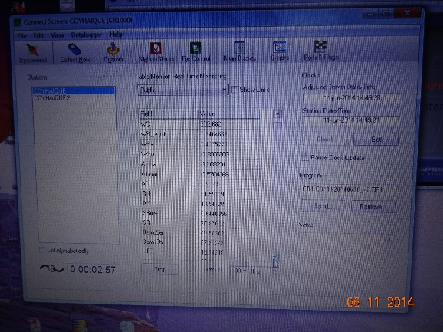  Valor de la concentración de MP10 en datalogger |  |  | 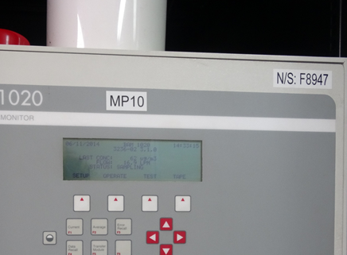  Valor de la concentración de equipo MP10
Fotografía 1. | Fecha: 11-06-2014 |  | Fotografía 2. | Fecha: 11-06-2014
Descripción Medio de Prueba: Visualización de datos en línea almacenados en datalogger, mediante el software Loggernet. |  |  | Descripción Medio de Prueba: valor de la concentración de MP10 en visor del equipo.
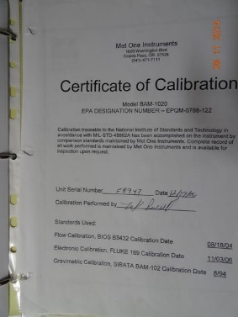 |  |  | 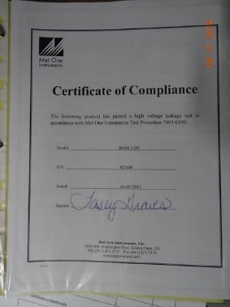
Fotografía 3. | Fecha: 11-06-2014 |  | Fotografía 4. | Fecha: 11-06-2014
Descripción Medio de Prueba: Certificado de calibración de fábrica con fecha  29 de diciembre de 2006. |  |  | Descripción Medio de Prueba: Certificado de calibración de fábrica con fecha  9 de agosto de 2012.
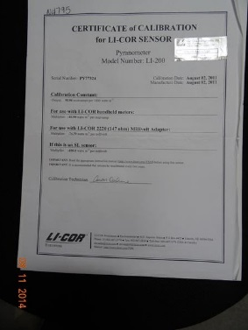 |  |  | 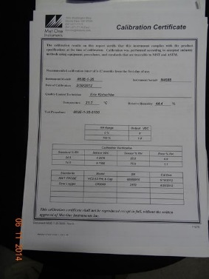
Fotografía 5. |  | Fecha: 11-06-2014 | Fotografía 6. |  | Fecha: 11-06-2014
Descripción Medio de Prueba: Certificado de calibración de piranómetro.  Marca: Li-Cor Modelo: LI-200 N° de Serie: PY77324  Fecha de Calibración: 2 de agosto de 2011. |  |  | Descripción Medio de Prueba: Certificado de calibración de sensor de humedad relativa de equipo de MP2,5 .  Marca: Met One Instrument Modelo: 083E-1-35 N° de Serie: N4688  Fecha de Calibración: 30 de marzo de 2012.
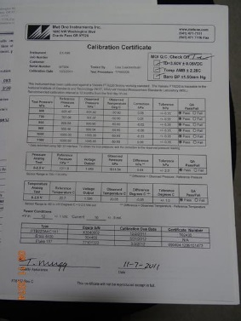 |  |  | 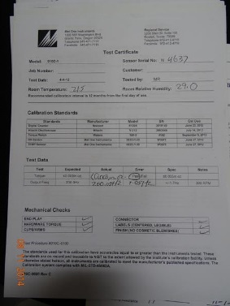
Fotografía 7. |  | Fecha: 11-06-2014 | Fotografía 8. |  | Fecha: 11-06-2014
Descripción Medio de Prueba: certificado de calibración de sensor de presión.  Marca: Met One Instrument Modelo: BX-596 N° de Serie M7584  Fecha de Calibración: 3 de octubre de 2011. |  |  | Descripción Medio de Prueba: certificado de calibración de sensor de presión.  Marca: Met One Instrument Modelo: 010C-1 N° de Serie: N4637  Fecha de Calibración: 4 de abril de 2012.
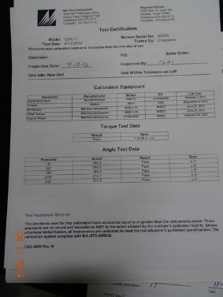 |  |  | 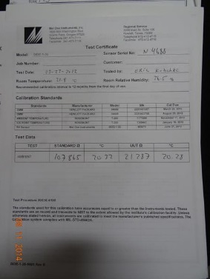
Fotografía 9. |  | Fecha: 11-06-2014 | Fotografía 10. |  | Fecha: 11-06-2014
Descripción Medio de Prueba: certificado de calibración de sensor de dirección del viento.  Marca: Met One Instrument Modelo: 20C-1 N° de Serie N4589  Fecha de Calibración: 13 de abril de 2012. |  |  | Descripción Medio de Prueba: certificado de calibración de sensor de temperatura. Marca: Met One Instrument Modelo: 83E-1-35 N° de Serie N4688  Fecha de Calibración: 23 de marzo de 2012.
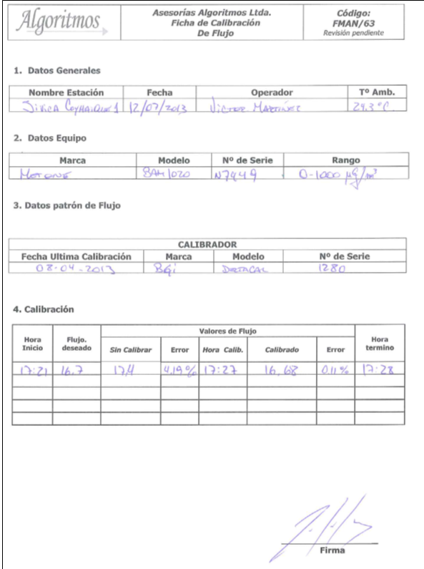
Fotografía 11. |  |  | Fecha: 11-06-2014
Descripción Medio de Prueba: el registro tipo utilizado por Algoritmos S.A. para registrar la calibración de flujo, no indica el contaminante al cual se le realizo la calibración de flujo.

Otros hechos
Se constata en la visita que el equipo de medición de material particulado MP10 mide a condiciones locales (presión y temperatura) y su rango de medición es de 0-1000 µg/m³. Respecto del equipo de MP10 se debe considerar que para el cálculo de la concentración a informar, los datos se deben llevar a condiciones normales de presión y temperatura, utilizando los datos de los sensores con su calibración vigente.

Se debe señalar que el rango (0-1000 µg/m³) de ambos equipos de MP10 y MP2,5, es limitado para las altas concentraciones que se miden en Coyhaique.

Contaminante : MP10  Marca: Met One Instrument  Modelo: BAM1020  N° serie: F8947 | Contaminante MP2,5:  Marca: Met One Instrument  Modelo: BAM1020  N° serie: F8947
Complementariamente se solicitan los currículos del personal asociado a la operación de la estación de Coyhaique l y Coyhaique ll, con el fin de constatar las competencias del supervisor, el instrumentista y el operador, de acuerdo a lo indicado en el Decreto N° 61 /2008, modificado por D.S. N° 30 de 2009, de MINSAL.

Estación Coyhaique ll

RESUMEN ANTECEDENTES INSPECCIÓN
Norma asociada | Obligación | Observaciones | Documento Asociado
D.S. N° 12/2011 del Ministerio del Medio Ambiente  Y  D.S. N° 20/2013, modificado por el D.S. N° 57/2014, del Ministerio del medio Ambiente | Resolución N° 106/2013 de la Superintendencia del Medio Ambiente.  Artículo primero N° 6. Distancia del cabezal respecto a obstrucciones espaciales. La distancia del cabezal respecto a obstrucciones espaciales debe ser mayor a 2 metros para muros u obstáculos verticales; y debe mantener una distancia en la horizontal de, a lo menos, 2 veces la diferencia de altura entre la toma de muestra y la altura máxima de un obstáculo. El flujo de aire no debe tener obstrucciones a lo menos en un arco de 270°. La distancia debe ser mayor a 20 metros de la línea de goteo de un grupo de árboles. | Las distancias del cabezal respecto a obstrucciones espaciales verificadas en terreno no se condicen con lo informado en la ficha de antecedentes para calificar EMRP para MP2,5 solicitada por el titular. | Observación realizada en el Acta de inspección Ambiental del día 12/06/2014.
D.S. N° 12/2011 del Ministerio del Medio Ambiente  Y  D.S. N° 20/2013, modificado por el D.S. N° 57/2014, del Ministerio del medio Ambiente | Decreto N° 61 /2008, modificado por D.S. N° 30/2009, del MINSAL:  Artículo undécimo letra a). “Calibración de flujos y presiones en los analizadores de gases, muestreadores de material particulado y en los sistemas de calibración de gases, a lo menos una vez al año y cada vez que se realice una intervención mayor que implique desarme o reemplazo de partes de estos equipos, utilizando para tal efecto un patrón con certificación vigente. La exactitud máxima permitida entre el patrón y el equipo calibrado es de un 10%. Un porcentaje mayor obliga a hacer ajustes. En todo caso, si las calibraciones antes señaladas tienen una frecuencia mayor, definida por el fabricante, se deberán observar dichas frecuencias”.  a) Ficha de calibraciones:  • Identificación del equipo calibrado.  • Nombre de la empresa, laboratorio o personal que realiza la calibración.  • Fecha de realización.  • Hora de inicio y de término de la calibración.  • Identificación del operador.  • Definición del patrón utilizado, de acuerdo al artículo 2º.  • Condiciones ambientales, como mínimo la temperatura ambiental.  • Cuadro comparativo con valores patrones o nominales.  • Cálculo de la exactitud del equipo calibrado. Se deberá registrar todos los datos utilizados para dicho cálculo, los cuales deben, a lo menos, incluir los flujos del gas patrón y dilución para el caso de los equipos monitores de gases; los valores obtenidos para los filtros pre-masados en el caso de los equipos medidores de material particulado basados en el principio de transducción gravimétrica de oscilaciones inducidas; la curva del calibrador de los equipos medidores de material particulado de alto volumen. | En la visita de inspección de la estación se solicitó al operador de Algoritmos el registro de calibración de flujo del equipo de MP2,5, MP10, CO, NO₂, SO₂ y el certificado del patrón de flujo utilizado para calibrar los equipos. Los documentos antes mencionados no se encontraban en el archivador de la estación ni existe evidencia de haber realizado la calibración, a pesar de que el registro de calibración de flujo se adjuntó a la ficha de antecedentes para solicitar la representatividad de la estación para MP2,5 y MP10.  En el registro utilizado no se indica el contaminante que mide el equipo, sólo se indica la marca, modelo y número de serie. (Fotografía 11). | Observación realizada en el Acta de inspección Ambiental del día 12/06/2014.
D.S. N° 12/2011 del Ministerio del Medio Ambiente  Y  D.S. N° 20/2013, modificado por el D.S. N° 57/2014, del Ministerio del medio Ambiente | Decreto N° 61 /2008, modificado por D.S. N° 30/2009, del MINSAL:  Artículo undécimo letra b) Calibración de medidores y/o sensores meteorológicos, con una frecuencia no superior a un año. Si las condiciones ambientales a las que dichos sensores están expuestos son muy desfavorables para el buen funcionamiento de los medidores, se deberá hacer la calibración a intervalos menores, según determine la autoridad sanitaria, sobre la base de las condiciones concretas existentes. | En la visita de inspección de la estación se solicitó al operador de Algoritmos los registros de calibración de los sensores meteorológicos y el certificado de los patrones con el cuales fueron calibrados, los documentos solicitados no se encontraban en el archivador de la estación ni existía evidencia de haber realizado la calibración, solamente se encontraban disponibles en la estación los certificados de calibración de fábrica de cada sensor que no están vigentes a la fecha. (Fotografía 1, 2, 3 y 4). | Observación realizada en el Acta de inspección Ambiental del día 12/06/2014.
D.S. N° 12/2011 del Ministerio del Medio Ambiente  Y  D.S. N° 20/2013, modificado por el D.S. N° 57/2014, del Ministerio del medio Ambiente | Decreto N° 61 /2008, modificado por D.S. N° 30/2009, del MINSAL:  Artículo duodécimo. Con el objeto de asegurar el correcto registro y seguimiento de las obligaciones establecidas en los artículos 10 y 11 (D.S N° 61/2008, MINSAL), precedentes, se deberá mantener, en la estación de monitoreo, una ficha de calibración y una ficha de mantención para los elementos allí regulados. | El formato utilizado para el registro de la calibración de flujo, no cumple con lo establecido en este artículo. | Observación realizada en el Acta de inspección Ambiental del día 12/06/2014.
D.S. N° 12/2011 del Ministerio del Medio Ambiente  Y  D.S. N° 20/2013, modificado por el D.S. N° 57/2014, del Ministerio del medio Ambiente | Decreto N° 61 /2008, modificado por D.S. N° 30/2009, del MINSAL:  Artículo 11.- Con el objeto de asegurar el buen funcionamiento de los analizadores y equipos utilizados en la estación de monitoreo, se deberán realizar las siguientes rutinas de control:  a) Calibración de flujos y presiones en los analizadores de gases, muestreadores de material particulado y en los sistemas de calibración de gases, a lo menos una vez al año y cada vez que se realice una intervención mayor que implique desarme o reemplazo de partes de estos equipos, utilizando para tal efecto un patrón con certificación vigente. La exactitud máxima permitida entre el patrón y el equipo calibrado es de un 10%. Un porcentaje mayor obliga a hacer ajustes. En todo caso, si las calibraciones antes señaladas tienen una frecuencia mayor, definida por el fabricante, se deberán observar dichas frecuencias.  b) Calibración de medidores y/o sensores meteorológicos, con una frecuencia no superior a un año. Si las condiciones ambientales a las que dichos sensores están expuestos son muy desfavorables para el buen funcionamiento de los medidores, se deberá hacer la calibración a intervalos menores, según determine la autoridad sanitaria, sobre la base de las condiciones concretas existentes.  Las calibraciones deberán realizarse con patrones de acuerdo a lo definido en el artículo 2º del presente decreto.  Artículo duodécimo. Con el objeto de asegurar el correcto registro y seguimiento de las obligaciones establecidas en los artículos 10 y 11 (D.S N° 61/2008, MINSAL), precedentes, se deberá mantener, en la estación de monitoreo, una ficha de calibración y una ficha de mantención para los elementos allí regulados. | La empresa operadora “Algoritmos S.A.” no tiene implementado el registro de mantención dentro de su sistema de calidad, se debe implementar a la brevedad dentro de los registros que se deben mantener en la estación.  Al momento de la inspección se encuentran en alarma el equipo de medición de MP10 y MP2,5, por filtro cero ( Fotografía 5) y el equipo de CO en alarma por filtro cero (Fotografía 6).  Respecto de la meteorología se observa que el sensor de la temperatura ambiente tiene un error +10°C por sobre la temperatura real. (Fotografía 7).  Los filtros tomamuestras no son reemplazados con la periodicidad que establecen los manuales respectivos. (Fotografía 8).  Los equipos en alarma y lo expuesto anteriormente confirman que los analizadores no son mantenidos con la periodicidad adecuada descrita en el artículo N° 11 del D.S. N°61/2008 de MINSAL y especificada en en los manuales correspondientes a cada equipo de monitoreo. (Fotografía 5, 6 y 7)  De acuerdo a lo señalado por el operador, la estación Coyhaique ll desde el inicio de operaciones por parte de la empresa Algoritmos S.A. no ha realizado mantenciones ni calibraciones a los equipos y sensores instalados, debido a que los equipos poseen sellos de garantías que a la fecha ya no es posible cubrir con dicha garantía por el periodo que ha transcurrido desde su compra. | Observación realizada en el Acta de inspección Ambiental del día 12/06/2014.

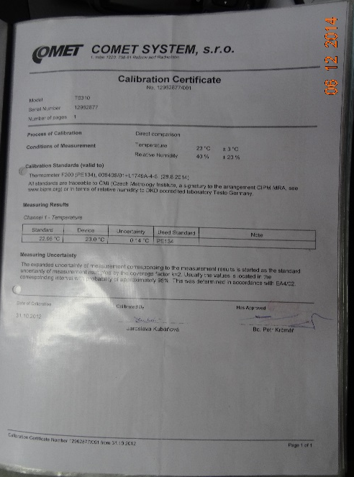 |  | 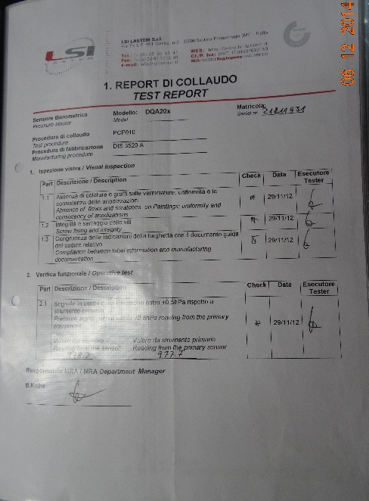
Fotografía 1. | Fecha: 12-06-2014 | Fotografía 2. | Fecha: 12-06-2014
Descripción Medio de Prueba: certificado de calibración de sensor de temperatura. Marca: Comet System Modelo: T030 N° de Serie 12962877  Fecha de Calibración: 31 de octubre de 2012. |  | Descripción Medio de Prueba: certificado de calibración de sensor de presión.  Marca: LSI Lastem Modelo: DQA20X N° de Serie: 21211931  Fecha de Calibración: 29 de noviembre de 2012.
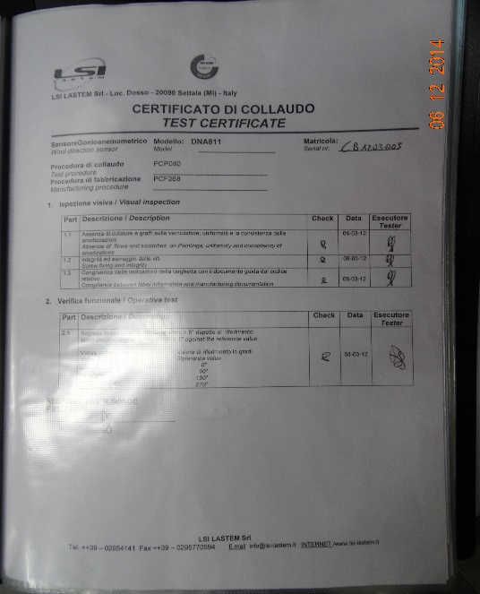 |  | 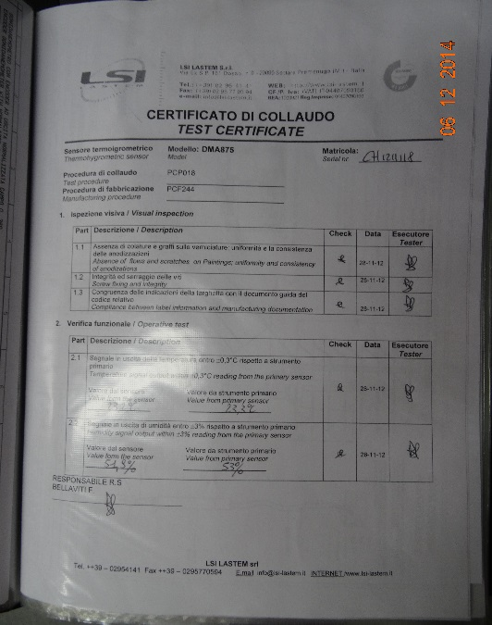
Fotografía 3. | Fecha: 12-06-2014 | Fotografía 4. | Fecha: 12-06-2014
Descripción Medio de Prueba: certificado de calibración de sensor de dirección del viento.  Marca: LSI Lastem Modelo: DNA811 N° de Serie: CB1203005  Fecha de Calibración: 8 de marzo de 2012. |  | Descripción Medio de Prueba: certificado de calibración de sensor de temperatura y humedad relativa.  Marca: LSI Lastem Modelo: DNA875 N° de Serie: CH1211118  Fecha de Calibración: 28 de noviembre de 2012.

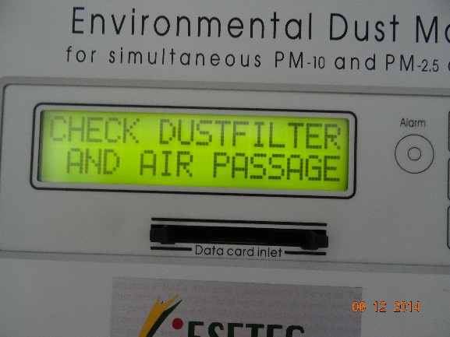  Alarma equipo de medición de MP10 y MP2,5 |  |  | 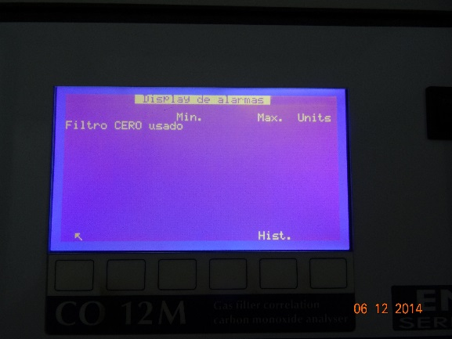  Alarma de equipo CO
Fotografía 5. | Fecha: 11-06-2014 |  | Fotografía 6. | Fecha: 11-06-2014
Descripción Medio de Prueba: Visualización de datos en línea almacenados en datalogger, mediante el software Loggernet. |  |  | Descripción Medio de Prueba:
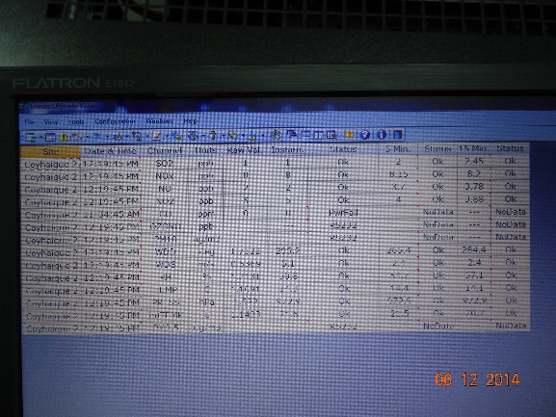  Sensor con un error de +10°C |  |  | 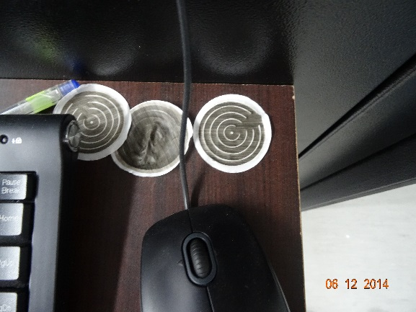
Fotografía 7. | Fecha: 12-06-2014 |  | Fotografía 8. | Fecha: 12-06-2014
Descripción Medio de Prueba: Temperatura del equipo es de 14.3 °C. |  |  | Descripción Medio de Prueba: El cambio de filtro de tomamuestra en los equipos de CO, SO₂ y NO₂, se realiza cada 3 meses. Esta mantención no cumple con mínimo establecido en el calendario de mantención de cada equipo.
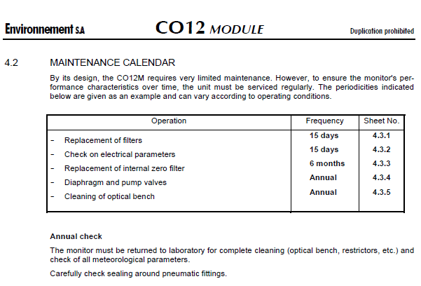  Cambio de filtro tomamuestra |  |  | 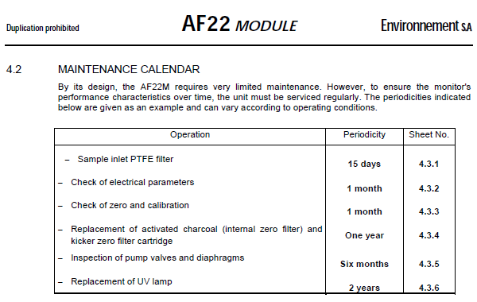  Cambio de filtro tomamuestra
Fotografía 9. | Fecha: 12-06-2014 |  | Fotografía 10. | Fecha: 12-06-2014
Descripción Medio de Prueba: El calendario de mantención del manual del equipo CO establece cambio de filtro de tomamuestra cada 15 días. |  |  | Descripción Medio de Prueba: El calendario de mantención del manual del equipo SO₂ establece cambio de filtro de tomamuestra cada 15 días.
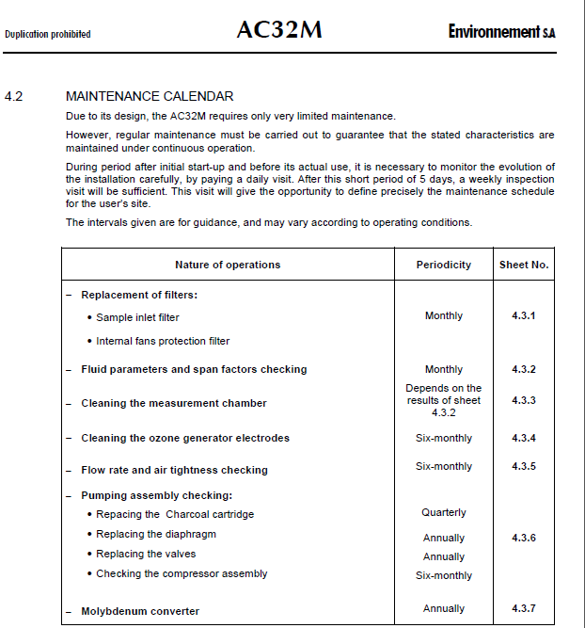
Cambio de filtro tomamuestra
Fotografía 11. |  | Fecha: 12-06-2014 | Fotografía 11. |  | Fecha: 12-06-2014
Descripción Medio de Prueba: El calendario de mantención del manual del equipo NO₂ establece cambio de filtro de tomamuestra cada mensual. |  |  | Descripción Medio de Prueba: el registro tipo utilizado por Algoritmos S.A. para registrar la calibración de flujo, no indica el contaminante al cual se le realizo la calibración de flujo.

ANEXOS

N° Anexo | Nombre Anexo
1 | Of. Ordinario N° 144451 del Ministerio del Medio Ambiente
2 | Ficha antecedentes a presentar para calificar estación de monitoreo como de representatividad poblacional para material particulado fino respirable (EMRP MP2.5) de estación Coyhaique l
3 | Ficha antecedentes a presentar para calificar estación de monitoreo como de representatividad poblacional para material particulado fino respirable (EMRP MP2.5) de estación Coyhaique ll

